MISA CON NIÑOS – para imprimir en folleto

26 de abril de 2026 PASCUA 4º-A

Juan 10,1-10: "Yo soy el pastor, yo soy la puerta”
Mensaje: Sigue siempre el ritmo
del Buen Pastor
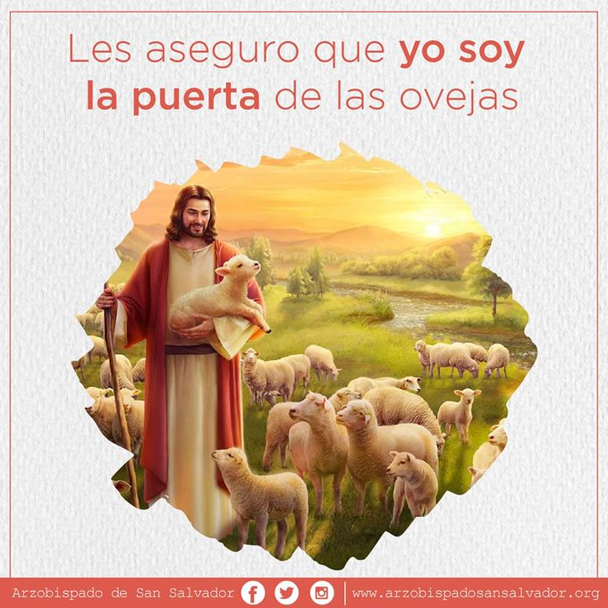
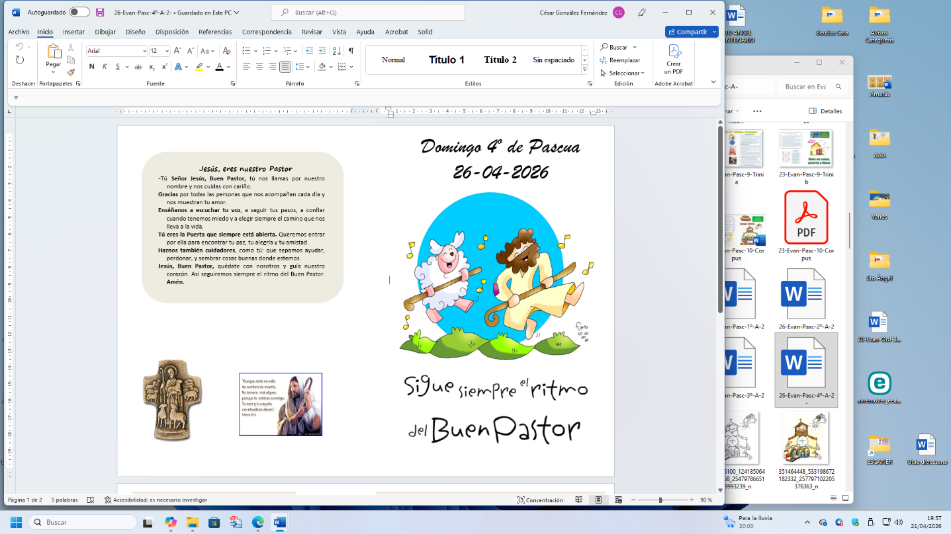

MONICIÓN DE ENTRADA
Hermanos y hermanas: bienvenidos a nuestra celebración pascual. Hoy la Iglesia nos presenta a Cristo resucitado como el Buen Pastor, que vive y no abandona a su rebaño, que lo alimenta y protege, lo conduce por cañadas oscuras con seguridad. Hoy es también el día de pedir para que no falten los buenos pastores en las comunidades cristianas, que se multipliquen las vocaciones consagradas a alguna tarea pastoral. Para eso sigue siempre el ritmo del Buen Pastor.

SACERDOOTE: -En el nombre del Padre… Cristo Resucitado, el Buen Pastor que ha venido para que tengamos vida y la tengamos en abundancia, esté con todos vosotros.
(Podemos destacar un cuadro del Buen Pastor o si no un zurrón de pastor, un cayado y una frase: “Yo soy el buen pastor, yo soy la puerta”).

SÚPLICAS DE PERDÓN o ASPERSIÓN
ASPERSIÓN,sacerdote: Comencemos nuestra celebración recordando, con la aspersión del agua, nuestro bautismo, con el que se inició nuestra vida nueva, como hijos e hija de Dios unidos a Jesús resucitado. (Se hace la aspersión por la iglesia con un canto bautismal).
Que Dios misericordioso nos purifique del pecado y, por la celebración de esta Eucaristía, nos haga dignos de participar del banquete de su Reino. Amén. (Luego se canta el Gloria).

(Si no se hace la aspersión)
Sacerdote: Ante Dios Padre que resucitó a su hijo Jesús, le pedimos perdón:
- Niño/a Porque en muchas ocasiones, no somos obedientes ni hacemos caso a los mayores que buscan nuestro bien. Perdón, Señor, perdón
- Padre/madre:Porque nos olvidamos de rezar y contarle nuestras cosas a Jesús el Buen Pastor. Perdón, Señor, perdón.
- Catequista: Porque no oímos tu llamada cuando nos pides que te sigamos. Perdón, Señor, perdón.

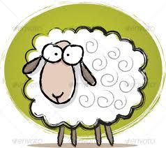
- MONICIÓN A LAS LECTURAS
En la primera lectura, Pedro, el día de Pentecostés, anuncia que aquel Jesús al que ellos crucificaron es el Mesías y Señor, e invita a la conversión; así comenzaron a nacer las primeras comunidades. La segunda lectura Pedro nos recuerda que Cristo es el pastor de nuestras vidas que nos sana las heridas y nos llama a vivir según su ley de amor. En el evangelio Jesús, que da la vida por nosotros, se contrapone a los malos pastores; es también la puerta por la que accedemos a la salvación.
PALABRA

HECHOS 2, l4a. 36-4: Dios lo ha constituido Señor y Mesías.

El día de Pentecostés Pedro, poniéndose en pie junto a los Once, levantó su voz y declaró: «Con toda seguridad conozca toda la casa de Israel que al mismo Jesús, a quien vosotros crucificasteis, Dios lo ha constituido Señor y Mesías». Al oír esto, se les traspasó el corazón, y preguntaron a Pedro y a los demás apóstoles: «¿Qué tenemos que hacer, hermanos?» Pedro les contestó: «Convertíos y sea bautizado cada uno de vosotros en el nombre de Jesús, el Mesías, para perdón de vuestros pecados, y recibiréis el don del Espíritu Santo. Porque la promesa vale para vosotros y para vuestros hijos, y para los que están lejos, para cuantos llamare a sí el Señor Dios nuestro».
Con estas y otras muchas razones dio testimonio y los exhortaba diciendo: «Salvaos de esta generación perversa». Los que aceptaron sus palabras se bautizaron, y aquel día fueron agregadas unas tres mil personas. Palabra de Dios.

SALMO 22:
El Señor es mi pastor, nada me falta.

I PEDRO 2, 20-25: Os habéis convertido al pastor de vuestras almas.

JUAN 10, 1-10: Yo soy la puerta de las ovejas.

Narrador: En aquel tiempo, dijo Jesús:

Jesús: - «En verdad, en verdad os digo: el que no entra por la puerta en el aprisco de las ovejas, sino que salta por otra parte, ese es ladrón y bandido; pero el que entra por la puerta es pastor de las ovejas. A este le abre el guarda y las ovejas atienden a su voz, y él va llamando por el nombre a sus ovejas y las saca fuera. Cuando ha sacado todas las suyas, camina delante de ellas, y las ovejas lo siguen, porque conocen su voz; a un extraño no lo seguirán, sino que huirán de él, porque no conocen la voz de los extraños».

Narrador: Jesús les puso esta comparación, pero ellos no entendieron de qué les hablaba. Por eso añadió Jesús:

Jesús: - «En verdad, en verdad os digo: yo soy la puerta de las ovejas. Todos los que han venido antes de mí son ladrones y bandidos; pero las ovejas no los escucharon. Yo soy la puerta: quien entre por mí se salvará y podrá entrar y salir, y encontrará pastos. El ladrón no entra sino para robar y matar y hacer estragos; yo he venido para que tengan vida y la tengan abundante».

Palabra del Señor.

Narrador-Jesús.

ORACIÓN DE LOS FIELES

Sacerdote: Al Padre del cielo le presentamos nuestra oración, diciendo:

-Jesús, Buen Pastor, guíanos y sálvanos.

1.- Por la Iglesia para que tenga el corazón como el de Jesús, el Buen Pastor. Oremos.

2.- Por el Papa León, por nuestro obispo, por todos los pastores de la Iglesia. Oremos

3.- Por los niños y jóvenes, para que conozcan y quieran a Jesús el Buen Pastor, por las vocaciones. Oremos.

4.- Por todos nosotros, para que nos esforcemos en querer a Jesús tanto como Él nos quiere. Oremos.

5.- Por las madres, para que el Señor premie su generosidad y nunca les falte el cariño de sus hijos. Oremos.

6.- Por los que se preparan para recibir la comunión o la confirmación, por los catequistas y educadores, por los pastores de la Iglesia. Oremos.

7.- Por nuestros sacerdotes, para que sean fieles pastores, atentos a todos, y vayan siempre delante, con valentía. Oremos.

Sacerdote: Escucha Señor Resucitado nuestra oración y llena el mundo entero con tu amor. Por JCNS.
5. PROCESIÓN DE OFRENDAS

- CAYADO Y CRUZ:

Te presentamos este cayado de pastor, con el dirige a sus ovejas, y sus ovejas le conocen. Te lo presentamos ofreciéndote el trabajo de nuestros pastores y catequistas. También te presentamos esta cruz, el cayado del cristiano, pues siguiéndote Señor, iremos por buen camino.

- LLAVES:

Te ofrecemos, Señor, estas llaves que nos recuerdan que tú eres la puerta del cielo, por la que debemos entrar para salvarnos y alcanzar la vida eterna. Y que eres la puerta de la Vida en plenitud y que no debemos pasar de largo.

- PAN Y EL VINO:

El pan y el vino, son los frutos de la tierra donde te haces vida. Te lo presentamos Señor, para que un día nos trasformes como a estos frutos.

Jesús, eres nuestro Pastor
-Tú Señor Jesús, Buen Pastor, tú nos llamas por nuestro nombre y nos cuidas con cariño.
Gracias por todas las personas que nos acompañan cada día y nos muestran tu amor.
Enséñanos a escuchar tu voz, a seguir tus pasos, a confiar cuando tenemos miedo y a elegir siempre el camino que nos lleva a la vida.
Tú eres la Puerta que siempre está abierta. Queremos entrar por ella para encontrar tu paz, tu alegría y tu amistad.
Haznos también cuidadores, como tú: que sepamos ayudar, perdonar, y sembrar cosas buenas donde estemos.
Jesús, Buen Pastor, quédate con nosotros y guía nuestro corazón. Así seguiremos siempre el ritmo del Buen Pastor. Amén.

FELICES PASCUAS DE RESURRECCIÓN
2026 2026
6. POSIBLE ORACIÓN DE ACCIÓN DE GRACIAS

